BRİFİNG DOSYASI
2019-2020 EĞİTİM ÖĞRETİM YILI

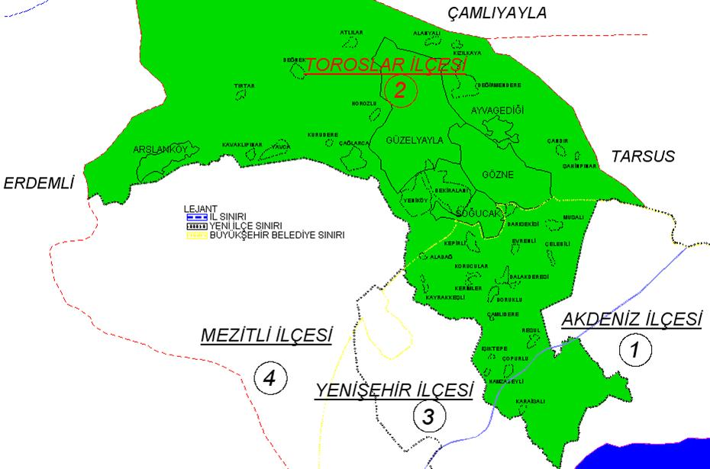

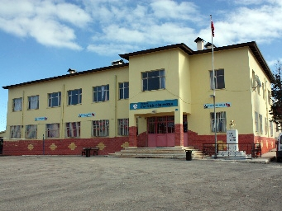

KURUMUN ADI : ÇAPAR AYVAGEDİĞİ İLKOKULU/ORTAOKULU
İLİ : MERSİN
İLÇESİ : TOROSLAR
ADRES :Ayvagediği Mahallesi 1137 Sokak No: 1 Toroslar/MERSİN
WEB ADRES : http://çaparayvagediğiilkokulumeb.k12.tr
E POSTA : 713570@meb.k12.tr
TELEFON :0 324 4684405
FAKS :0 324 4684405
Beldemizde eğitime 1925 yılında Çapar Köyünde başlanmıştır. Çevre köylerdeki öğrencilerde buraya geliş gidiş yapmışlardır. Ayvagediğinde ise 1965 yılında eğitim öğretime başlanmıştır. Şu anki bina ise 2001 yılında yapılarak eğitim öğretime açılmıştır.
Gözne, Değirmendere, Çapar, Çandır, Karatepe, Şahinpınarı , Alanyalı ve Kızılkaya Mahallelerinin bütün öğrencileri taşımalı olarak okulumuza gelmektedir.
Okulumuzdan mezun olan öğrenciler genellikle Gözne Ortaokuluna veya Mersin merkezdeki orta okullarından herhangi birine kayıt yaptırarak öğrenim hayatlarına devam etmektedir.
Okulumuz taşımalı eğitim kapsamında olduğu için 94 öğrencimiz okulumuz yemekhanesinde yemeklerini yemektedir.

KURUM KİMLİK BİLGİSİ
Kurum Adı | Çapar Ayvagediği İlkokulu/Ortaokulu
Kurum Türü | İlkokul
Kurum Kodu | 713570
Kurum Statüsü | Kamu Özel
Kurumda Çalışan Personel Sayısı | Yönetici : 2  Öğretmen : 11  Memur : 1  Hizmetli : 2
Öğrenci Sayısı | 148
Öğretim Şekli | Normal X İkili
Okulun Hizmete Giriş Tarihi | 1965
KURUM İLETİŞİM BİLGİLERİ
Kurum Telefonu / Fax | Tel. : 0 324 468 44 05  Fax : 0 324 468 44 05
Kurum Web Adresi | http://www.caparayvagedigiilkokulu.meb.k12.tr/  http://www.caparayvagedigiortaokulu.meb.k12.tr/
Mail Adresi | 0968868@gmail.com
Kurum Adresi | Mahalle : Ayvagediği Mah.  Sokak : 1137  Posta Kodu : 33250  İlçe : TOROSLAR  İli : MERSİN  Kurum Müdürü : Faruk MERSİN 0 532 506 01 02  Müdür Yardımcısı: Murat HARMANCI 0 505 660 11 63

MİSYONUMUZ
Yeniliklere açık, sürekli kendini geliştiren genç öğretmen kadrosuyla, öğrenci merkezli eğitim veren, teknolojiyi kullanan, velilerin ihtiyaç duydukları her an okul idaresi ve öğretmenlerine ulaşıp eğitim öğretim hizmetlerini alabildikleri, öğrencilerinin başarılarını ön planda tutup, kaliteden ödün vermeyen çağdaş bir eğitim kurumuyuz.

VİZYONUMUZ
Öğrencilerimizi ve yöre halkımızı geleceğe hazırlamak, karşılaşacakları güçlükler karşısında yılmamayı, çözümsüzlüğün değil çözümün bir parçası olmayı hayat felsefesi haline getirmelerine yardımcı olmak, teknolojik imkanları başta öğrencilerimiz olmak üzere eğitim bölgesinde yaşayan tüm insanlara tanıtmak, bu konuda öncülük etmek, durağan değil kendini ve etrafını yenileyen, yenilerken kendi değerlerini de korumayı bilen bir nesil yetiştirmek, Bilim ,sanat ve spor alanlarında okulumuzu il,bölge ve ülke düzeyinde başarılara taşımak

İlkelerimiz ve Temel Değerlerimiz
İlkelerimiz
1 | Paydaşlar eşitlikten yararlanır.
2 | Paydaşların yöneltilmesi yapılır.
3 | Paydaşlara fırsat eşitliği tanınır.
4 | Veli-Öğrenci-Öğretmenin işbirliği içinde çalışmaları sağlanır.
5 | Değişim ve yenileşme uyum.
6 | Açıklık ve erişebilirlik.
7 | Katılım ve sorumluluk bir arada değerlendirilir.
8 | Sürekli ve sağlıklı iletişim.
9 | Hesap verebilirlik.

Temel Değerlerimiz
1 | Ülkemizin geleceğinden sorumluyuz.
2 | Eğitime yapılan yardımı kutsal sayar ve her türlü desteği veririz.
3 | Toplam Kalite Yönetimi felsefesini benimseriz.
4 | Kurumda çalışan herkesin katılımı ile sürecin devamlı olarak iyileştirileceğine ve geliştirileceğine inanırız.
5 | Sağlıklı bir çalışma ortamı içerisinde çalışanları tanıyarak fikirlerine değer verir ve işimizi önemseriz.
6 | Mevcut ve potansiyel hizmet bekleyenlerin ihtiyaçlarına odaklanırız.
7 | Kendimizi geliştirmeye önem verir, yenilikçi fikirlerden yararlanırız.
8 | Öğrencilerin, öğrenmeyi öğrenmesi ilk hedefimizdir.
9 | Okulumuzla ve öğrencilerimizle gurur duyarız.
10 | Öğrencilerimizi, yaratıcı yönlerinin gelişmesi için teşvik ederiz.
11 | Öğrenme problemi olan öğrencilerimiz için özel destek programları hazırlarız.
12 | Biz, birbirimize ve kendimize güveniriz.
13 | Öğrencilerimiz, bütün çalışmalarımızın odak noktasıdır.
14 | Öğrencilerimize doğa ve çevre bilinci aşılarız.
15 | Atatürk İlke ve İnkilaplarını esas alırız.

OKULUN MEVCUT İDARECİ / ÖĞRETMEN DURUMU VE İHTİYAÇLAR
UNVAN/BRANŞ | NORM | MEVCUT | İHTİYAÇ
MÜDÜR | 1 | 1 | 0
MÜDÜR YARDIMCISI | 1 | 1 | 0
SINIF ÖĞRETMENİ | 8 | 6 | 2
YAB.DİL.(İNGİLİZCE) | 1 | 1 | 0
ANASINIFI ÖĞRETMENİ | 1 | 1 | 0
DİN KÜLTÜRÜ VE AHLAK BİLGİSİ | 0 | 1 | 0
REHBER ÖĞRETMEN | 0 | 0 | 0
TOPLAM | 12 | 11 | 2

İDARECİ ERKEK : 1 İDARECİ ERKEK : 1 TOPLAM İDARECİ : 2
ERKEK ÖĞRETMEN : 5 BAYAN ÖĞRETMEN : 6 TOPLAM ÖĞRETMEN :11
TOPLAM PERSONEL SAYISI : 13

İLKOKUL ÖĞRENCİ DURUMU
SINIF / ŞUBE | KIZ ÖĞRENCİ | ERKEK ÖĞRENCİ | TOPLAM ÖĞRENCİ
ANA SINIFI | 9 | 5 | 14
1/A | 8 | 8 | 16
1/B | 10 | 8 | 18
2/A | 6 | 8 | 14
2/B | 7 | 9 | 16
3/A | 6 | 7 | 13
3/B | 5 | 8 | 13
4/A | 12 | 11 | 23
4/B | 8 | 13 | 21
TOPLAM | 71 | 77 | 148

OKULUN TEKNOLOJİK ALTYAPISI
Öğretim Araç-Gereçleri | Sayı
BİLGİSAYAR | 17
DİZÜSTÜ BİLGİSAYAR | 3
TEPEGÖZ | 0
PROJEKSİYON | 14
FOTOKOPİ MAKİNASI | 4
VİDEO | 0
TELEVİZYON | 1
AKILLI TAHTA | 0
KASET ÇALAR+CD ÇALAR | 0

FİZİKİ İMKANLAR
SIRA NO | FİZİKİ İMKÂNIN ADI | SAYISI | İHTİYAÇ
1 | Müdür Odası | 1 | -
2 | Müdür Yardımcısı Odası | 1 | -
3 | Memur Odası | 1 | -
4 | Rehberlik Servisi | 0 | 1
5 | Hizmetli Odası | 0 | 1
6 | Spor Odası | 0 | 1
7 | Derslikler | 11 | -
8 | Bilgisayar Laboratuvarı | 1 | -
9 | Okuma Salonu | 1 | -
10 | Çok Amaçlı Salon | 1 | -
11 | Müzik Odası | 0 | 1
12 | Resim Odası | 0 | 1
13 | Etüt Odası | 0 | 1
14 | Veli Görüşme Odası | 0 | 1
15 | Spor Salonu | 0 | 1
16 | Konferans Salonu | 1 | -
17 | Arşiv | 0 | 1
18 | Depo | 1 | -
19 | Lojman | 1

